Всероссийский конкурс экологических и экопросветительских проектов «Волонтеры могут все»

Номинация – «Скажем нет урону природе»

Проект: «Определение токсического загрязнения поверхностных вод Белого моря вблизи г. Северодвинска методом биотестирования»

Автор проекта:
Дячкина Валерия Викторовна, обучающаяся МАОУДО «Северный Кванториум», г. Северодвинск
Багрецова Алина Дмитриевна, обучающаяся МАОУДО «Северный Кванториум», г. Северодвинск
Координатор:
Пахолкова Мария Сергеевна, педагог дополнительного образования МАОУДО «Северный Кванториум», г. Северодвинск
Место реализации проекта: МАОУДО «Северный Кванториум»

2022 г
СОДЕРЖАНИЕ

ПАСПОРТ ПРОЕКТА 3
ВВЕДЕНИЕ 4
ХАРАКТЕРИСТИКА ИССЛЕДУЕМОЙ ТЕРРИТОРИИ 5
МЕТОДЫ ИССЛЕДОВАНИЯ ВОДЫ 6
ОБСУЖДЕНИЕ 7
ВЫВОДЫ 11
СПИСОК ИСПОЛЬЗУЕМОЙ ЛИТЕРАТУРЫ 12

ПАСПОРТ ПРОЕКТА

Наименование проекта | «Определение токсического загрязнения поверхностных вод Белого моря вблизи  г. Северодвинска методом биотестирования»
Наименование учреждения | Муниципальное автономное образовательное учреждение дополнительного образования «Северный детский технопарк «Кванториум» 164504 Россия, г. Северодвинск, улица Воронина, 27А (корпус 1)  164504 Россия, г. Северодвинск, улица Карла Маркса, 24А (корпус 2)  Телефон: (8184)-58-21-63  Электронная почта: kvant@sevkv.ru
Авторы проекта | Дячкина Валерия Викторовна,02.06.2006 г.р., г. Северодвинск, ул. Ломоносова д.64, кв.33, 8-921-083-98-08, DVVLera2006@yandex.ru.  Багрецова Алина Дмитриевна, 03.04.2004 г.р., г. Северодвинск, ул. Чеснокова д.21, кв.12, 8-911-877-79-68
Руководитель проекта | Пахолкова Мария Сергеевна, педагог дополнительного образования
Цель проекта | Целью исследования является проведение анализа токсичности загрязнения вод вблизи города Северодвинска методом биотестирования для оценки состояния природной среды Белого моря.
Задачи проекта | - Провести анализ литературных данных, выбрать подходящую методику биотестирования;  - Выявить зависимость смертности рачков Artemia salina от разных концентрации выбранного токсиканта - раствора калия двухромовокислого (K₂Cr₂O₇);  - Отобрать пробы воды из выбранных для тестирования областей Белого моря и на основе полученных данных сделать соответствующие выводы.  - Привлечь внимание граждан, проживающих в г. Северодвинске и г. Мурманске к проблемам загрязнения водных источников публикацией материалов в открытых интернет-источниках.  - Разработать набор для биотестирования поверхностных морских вод школьниками.
Целевая аудитория проекта | Школьники, экологи, жители городов Мурманска и Северодвинска.
Сроки реализации | Сентябрь 2021 – по настоящее время
География проекта | г. Северодвинск, г. Мурманск, в дальнейшем при масштабировании вся Россия
Механизм реализации проекта | На берегах Белого моря в районе  г. Северодвинска расположены судостроительные и судоремонтные заводы - АО ПО "Севмаш", "Звездочка". Из-за их пагубного воздействия, акватория берегов Белого моря на территории города Северодвинска подвергается риску повышения экологической загрязненности за счет сброса промышленных и бытовых отходов заводов, судоходства и военных ведомств.  Анализируя информационные источники, удалось выяснить, что мониторинг вод Белого моря, последний раз проводился в 19–20 июля 2015 г. Было принято решение провести исследование токсичности поверхностных вод Белого моря методом биотестирования. Выбранная методика основана на определении смертности рыб и других водных обитателей в исследуемой водной среде, она позволяет относительно быстро и качественно оценить состояние природной среды водоемов и указать на загрязненные участки, которые невозможно выявить химическими методами, также этот способ является достаточно простым и дешевым. Его результаты дают общую характеристику качества среды и состояния гидробионтов.  Связавшись с коллегами из Мурманска мы предложили провести подобное исследование, для масштабирования проекта и создания мониторинга загрязнения, поскольку воды Кольского залива так же подвержены риску из-за активного использования акватории судоходными и военными ведомствами.
Достигнутые результаты проекта | - Проведено биотестирование поверхностных вод Белого моря вблизи г. Северодвинска;  - Проведено биотестирование вод Кольского залива коллегами из ГАНОУ МО  «ЦО «Лапландия»;  - Ведется разработка набора для биотестирования морских вод;  - Ведется поиск финансирования для масштабирования проекта и возможности отправки наборов для биотестирования школьникам России.
Партнеры проекта | Государственное автономное нетиповое образовательное учреждение Мурманской области «Центр образования «Лапландия»
Мультипликативность | В данный момент авторами проекта составлена приблизительная смета и состав набора для биотестирования.  Примером для тиражируемости проекта стал «Интернет бактерий» Главная - Интернет Бактерий (internetofbacteria.org)
Приложения | В тексте

ВВЕДЕНИЕ

Белое море расположено на севере России и относится к бассейну Северного Ледовитого океана. Для Российской Федерации оно играет важную роль в качестве промыслового и стратегического объекта. На берегах Белого моря в районе г. Северодвинска расположены судостроительные и судоремонтные заводы - АО ПО "Севмаш", "Звездочка". Из-за их пагубного воздействия, акватория берегов Белого моря на территории города Северодвинска подвергается риску повышения экологической загрязненности за счет сброса промышленных и бытовых отходов заводов, судоходства и военных ведомств.
Еще с конца прошлого века периодически регистрируются экстремально высокие концентрации ртути вблизи донных отложений Двинской губы. Большие скопления ртути приводят к вторичному загрязнению, способным отравлять морскую акваторию в течении многих лет [3]. Так как донные отложения способны не только сохранять ртуть и ее соединения, но и при изменениях условий, по истечению определенного времени, возвращать ее назад в толщу воды.
В последнее время транспортировка нефти и газа из месторождений Баренцева моря в Западную Европу увеличивается. Активно прогрессирует строительство соответствующих производств, и совершенствуется освоение ресурсов Белого моря и его водосбора. Увеличением интенсивности судоходства и рисков, связанных с перегрузкой нефти и нефтепродуктов, может привести к созданию аварийных ситуаций и росту потока антропогенных углеводородов в этом районе [4].
В настоящее время многие города сталкиваются с загрязнением водных систем, которое представляет большую опасность, чем загрязнение атмосферы [8]. Все больше людей начинают понимать, к чему может привести промышленная деятельность заводов. Поскольку антропогенная нагрузка на экосистемы акватории Белого моря за последние годы возросла и появилась необходимость проверки качества его вод.
Целью исследования является проведение анализа токсичности загрязнения вод вблизи города Северодвинска методом биотестирования для оценки состояния природной среды Белого моря.
Для осуществления поставленной цели, были выделены следующие задачи:
1. Провести анализ литературных данных, выбрать подходящую методику биотестирования;
2. Выявить зависимость смертности рачков Artemia salina от разных концентрации выбранного токсиканта - раствора калия двухромовокислого (K₂Cr₂O₇);
3. Отобрать пробы воды из выбранных для тестирования областей Белого моря.
4. На основе полученных данных сделать соответствующие выводы.

ХАРАКТЕРИСТИКА ИССЛЕДУЕМОЙ ТЕРРИТОРИИ

Для биотестирования были выбраны 4 точки сбора воды из Белого моря, расположенные на берегах города Северодвинска. Выбор пал именно на эти места, так как они расположены в открытом доступе для посещения, и отбор проб не составил большого труда.

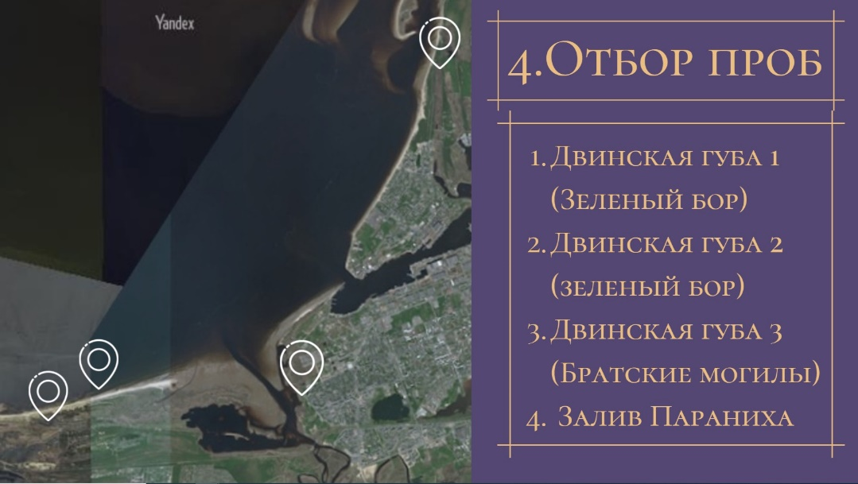
Рисунок 1 – Точки сбора проб

Первые три пробы были взяты из Двинской губы, так как на ее берегах расположены крупные промышленные города – Архангельск, Северодвинск, Онега, Кемь-Порт, Кандалакша и Мезень, заводы и производства на территории этих городов активно производят сброс загрязненных вод в акваторию Двинской губы. В 2021 году, в Двинской губе была зарегистрирована экологическая напряженность III-V класса. Главными факторами, влияющими на такой результат, стало загрязнение воды нефтепродуктами [6].
В качестве второго места сбора было решено взять залив Параниха, так как на его берегах расположен Приморский парк, часто посещаемый местными жителями. В данной ситуации на повышение токсичности влияет загрязнение окружающей среды бытовыми отходами, выбрасываемыми самими же северодвинцами.

МЕТОДЫ ИССЛЕДОВАНИЯ ВОДЫ

Анализируя информационные источники, удалось выделить следующие способы исследования воды:
Органолептический наиболее общий из них, основан на анализе восприятия органах чувств человека. Его преимущество заключается в скорости и простоте получения результатов, но данный метод слишком субъективен.
Физико-химический и химический методы довольно точны, но для них требуются большой запас времени и определенные приборы, которых в наличие у Кванториума не оказалось.
Наиболее эффективным методом является биотестирование. Эта методика основана на определении смертности рыб и других водных обитателей в исследуемой водной среде [9]. Она позволяет относительно быстро и качественно оценить состояние природной среды водоемов и указать на загрязненные участки, которые невозможно выявить химическими методами [10]. Также этот способ является достаточно простым и дешевым. Его результаты дают общую характеристику качества среды и состояния гидробионтов.
Проанализировав информацию из интернет источников, выяснилось, что мониторинг вод белого моря, последний раз проводился в 19–20 июля 2015 г. Результаты гидрохимической съемки показали, что уровень загрязнения морских вод, по сравнению с 2014 годом уменьшился, на основании полученных данных, был сделан вывод, что воды Двинского губы в июле 2015 г. относятся к I классу, «очень чистые» [7].

ОБСУЖДЕНИЕ

Отбор проб в районах исследования проводился во время прилива, уровень воды на момент сбора проб составлял около 35 см. Биотестирование проводилось методом определения токсичности по выживаемости морских ракообразных Artemia salina, яйца приобретались в зоомагазине. Биотестирование проводили в лаборатории "Биоквантума" детского технопарка "МАОУДО Северный Кванториум", температура воздуха в течение эксперимента составляла 25±2 градуса.
Для проведения биотестирования понадобились: 0,5 г цист ракообразных Artemia salina и стакан на 500 см³. В начале работы проводилась очистка цист от погибших яиц и пустых оболочек.
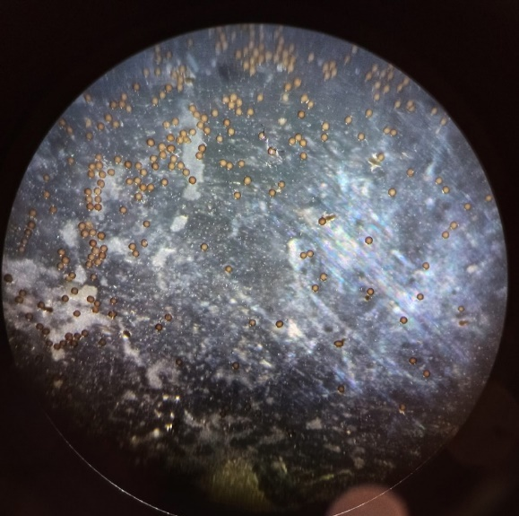 | 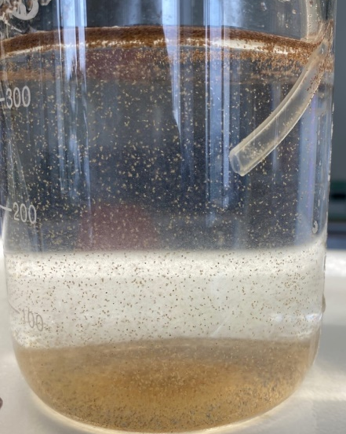
Фото 1 – Цисты ракообразных Artemia salina | Фото 2 - Очистка цист от погибших яиц и пустых оболочек

Для этого в стакан помещали 400 мл дистиллированной воды. Спустя 30 мин, не взбалтывая, сливали жидкость, оставляя лишь осевшие цисты. После чего заливали их искусственной морской водой и ставили под свет. Искусственную морскую воду готовили на дистиллированной воде из реактивов, представленных в таблице 1. Температура воды в течение эксперимента составляла 20±2, соленость 33‰, pH 8,3. Выклев произошел спустя 48 часов после посадки.

Таблица 1. Состав искусственной морской воды
Наименование реактива | Масса реактива, выносимая на 1 дм³ дистиллированной воды, г
NaCl (натрий хлористый ГОСТ 4233) | 22,00
MgCl₂*7 H₂O (магний хлористый 7-и водный ГОСТ 4209) | 9,70
Na₂SO₄ (натрий сернокислый ГОСТ 4166) | 3,70
CaCl₂ (кальций хлористый безводный) | 1,00
KCl (калий хлористый ГОСТ 4234) | 0,65
NaHCO₃ (гидрокарбонат натрия ГОСТ 4201) | 0,20
H₃BO₃ (борная кислота) | 0,023

Перед проведением исследования проводилась проверка физиологической чувствительности тест-организмов. Для этого проверяли среднюю летальную концентрацию модельного токсиканта в течение 72 часов. Модельным токсикантом был выбран раствор калия двухромовокислого (K₂Cr₂O₇), часто применяемый в целях стандартизации методов биотестирования. В качестве исходного раствора взяли раствор K₂Cr₂O₇ с концентрацией 1 г/л, далее готовили серию разведений с концентрациями от 4,0 до 10, 0 мг/л, используя искусственную морскую воду. По 9 чашкам Петри разлили по 50 мл различных разбавлений токсиканта (1 концентрация анализированного раствора на чашку), используя искусственную морскую воду в качестве контроля. Тестирование проводилось в течение 72 часов.

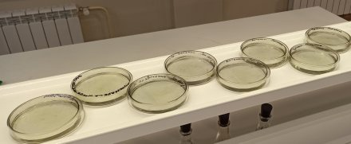
Рисунок 3 – Проверка физиологической чувствительности тест-организмов

В результате тестирования определили среднюю летальную концентрацию раствора калия двухромовокислого, вызывающего 70% тест-организмов, и безвредную концентрацию, вызывающая гибель 0% тест-организмов за 72ч тестирования (таблица 2) по 9 мл/л и 4 мл/л соответственно. Определение летальной концентрации проводилось для проверки пригодности рачков для биотестирования, а также для выбора диапазона разбавлений анализируемых образцов для окончательного тестирования.
Для биотестирования анализируемых проб, по 13 чашкам Петри разливали по 50 мл исследуемой пробы (один образец на 3 чашки), одна из которых с контрольной пробой. Во все чашки было рассажено по 10 науплиусов в возрасте 2-х суток. В качестве контроля использовалась искусственная морская вода. Тестирование проходило в течении 72ч. Через каждые 24ч, во всех чашках Петри посчитывали количество живых тест-организмов. Подсчет науплиусов проводили с помощью бинокулярной лупы Zeiss Stemi 305, под источником света на темной поверхности с помощью одноразовой пипетки Пастера. Тест-организмы считались живыми, если активно передвигались в толще воды, либо находились на дне, но не переставали двигаться. Мертвых науплиусов не удаляли.
Таблица 2. Определение средней и безвредной летальной концентрации токсиканта
K₂Cr₂O₇ | % летальность спустя 72ч
4мл/л | 0%
5мл/л | 40%
6мл/л | 70%
7мл/л | 70%
8мл/л | 60%
9мл/л | 70%
10мл/л | 100%

По результатам тестирования для каждой анализируемой пробы, в том числе контрольной, рассчитывали среднеарифметическое значение выживших тест организмов и степень токсичности А% по формуле:
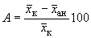 [1]
Где X_{к} - Среднеарифметическое значение количества выживших тест-организмов в контрольной пробе, экз.; X_{ан} - среднеарифметическое значение количества выживших тест организмов в анализируемой пробе, экз. результаты перенесены в таблицу 3.
Таблица 3. Степень токсичности (А%) анализируемых проб воды
Название проб Белого моря | 24ч | 48ч | 72ч
(СНТ «Зеленый бор») Двинская губа 1 | 3% | 7% | 30%
(СНТ «Зеленый бор») Двинская губа 2 | 7% | 23% | 50%
залив Параниха | 0% | 7% | 10%
(Братские могилы) двинская губа 3 | 7% | 13% | 37%
контроль | 0% | 10% | 10%

В итоге процент активной летальности Artemia salina через 72ч в пробах поверхностных вод, взятых у берегов Двинской губы 1, составил 30%, Двинской губы 2 - 50%, Двинской губы 3 - 37% и з. Параниха -10%.
Характеристику токсичности анализируемых проб воды устанавливали в соответствии с таблицей 4 [1].
Таблица 4. Характеристика токсичности проб природной и морской воды эстуариев
Характеристика токсичности | Степень токсичности (А%)
Нетоксичная | от 1 до 10 включительно
Слаботоксичная | 10-25
Среднетоксичная | 25-35
Токсичная | 35-50
Высокотоксичная | 50-100

Характеристику токсичности проб сточной воды, веществ, водных вытяжек отработанных буровых растворов, твердых промышленных отходов, донных отложений устанавливают следующим образом; - если А меньше 10 % включительно, то считается, что проба безвредной концентрации; если А в пределах от 10% до 50% включительно, то анализируемая проба токсическое действие; - если А более 50 %, то проба считается высокотоксичной [1].

ВЫВОДЫ

Сравнивая полученные данные с информацией из интернет-источников можно сказать, что за последние 7 лет уровень токсичности в акватории Белого моря значительно повысился. Этот вывод подтверждают образцы, взятые из Двинской губы: проба №2 (у берегов СНТ «Зеленый бор») и проба №3 (у берега Воинского мемориального комплекса); исключением является проба №1 (у берегов «СНТ Зеленый бор»), взятая из Двинской губы, она среднетоксичная. И лишь проба № 4 из залива Параниха считается нетоксичной. Полученные результаты можно объяснить тем, что рядом с заливом Параниха не расположены предприятия, повышающие процент токсичности и пагубно влияющие на водную экосистему. Помимо этого, нельзя исключать способность природной акватории восстанавливаться от выбросов, попадающих в море в результате хозяйственной деятельности. В Двинской губе экологическая ситуация намного хуже и требует дальнейших исследований и постоянного наблюдения.
Подобное исследование проводилось и в г. Мурманск. В качестве тест-организмов также были взяты Artemia salina, но пробы для исследования отбирались из Кольского залива в районах поселков Белокаменка и Росляково. Результаты данного исследования показали, что вода в районе п. Белокаменка высокотоксичная, а в районе п. Рослякова не токсичная.
Во время проведения исследования нам удалось научиться определять летальность тест-организмов, улучшить свои навыки работы в лаборатории, а также повысить свою компетентность в планировании и проведении научных исследований. Полученный опыт, в будущем, мы сможем использовать для продолжения данного исследования и проведения других более масштабных научных работ.
Нашим проектом заинтересовались экологи и эко-активисты нашего города, нам будет интересно привлечь школьников к проблеме токсичности и загрязнению морских вод.
В дальнейшем планируется масштабировать проект и разработать набор для биотестирования морских вод, также планируется провести эксперимент с другим тест-организмом - Daphnia magna Straus, и подобрать тест-организм для проверки токсического загрязнения пресной воды.

СПИСОК ИСПОЛЬЗУЕМОЙ ЛИТЕРАТУРЫ

1. ГОСТ Р 53886-2010. Вода. Методы определения токсичности по выживаемости морских ракообразных. М.: Стандартинформ. 2012.
2. Толстиков Алексей Владимирович, Чернов Илья Александрович. Антропогенное воздействие на экологическое состояние Белого моря // Научно-исследовательские публикации № 15(19) / 2014.
3. Ю.А. Федоров, А.Э. Овсепян, И.В. Доценко. Ртуть в донных отложениях устьевой области Северной Двины и Двинской губы Белого моря // ISSN 0321-3005 Известия вузов. Северо-Кавказкий регион. Естественные науки. Спецвыпуск. 2007.
4. Климовский Николай Владимирович. Пространственная и сезонно-годовая динамика поллютанов в воде и донных отложениях Белого моря // Автореферат диссертация на соискание ученой степени кандидата географических наук. Архангельск. 2021.
5. Икко Н. В., Пахолкова М. С., Федотова А. В., Радыгина К. А. Определение токсического загрязнения поверхностных вод Кольского залива в районах поселков Белокаменка и Рослякова методом биотестирования // статья в сборнике трудов конференции. 2019.
6. Н.Н. Ружникова. Геоэкологическое районирование заливов Белого моря // Российская Арктика. 2021. № 13. С. 05–13. DOI: 10.24412/2658-4255-2021- 2-05-13
7. Качество морских вод по гидрохимическим показателям. Ежегодник 2015. — Под ред. Коршенко А.Н., Москва, «Наука», 2016, 184 с. ISBN 978-5-9500646-0-9 // © ФГБУ «Государственный океанографический институт имени Н.Н. Зубова» (ФГБУ «ГОИН»).
8. Е.Д. Шинкаревич. Использование Artemia Salina для экологической оценки водоемов // научная статья по специальности «Промышленные биотехнологии». 2018
9. Евдокимова Г.А. Биоремедиация загрязненных нефтепродуктами почв в условиях Кольского Севера // МурманшельфИнфо. – 2011. – №2 . – С.34-38
10. Ляшенко О.А. Биоиндикация и биотестирование в охране окружающей среды. – СПб.: Издательство СПбГТУРП, 2012. – 67 с

